

Вводный курс для пользователя KiCAD

Краткое руководство для успешной разработки печатных плат электронных устройств в системе автоматизированного проектирования

Copyright
Авторское право на данный документ © 2010–2011 принадлежит его разработчикам (соавторам), перечисленным ниже. Вы можете распространять и/или изменять его в соответствии с правилами лицензии GNU General Public License (http://www.gnu.org/licenses/gpl.html), версии 3 или более поздней, или лицензии типа Creative Commons Attribution (http://creativecommons.org/licenses/by/3.0/), версии 3.0 или более поздней.
Все торговые знаки этого руководства принадлежат его владельцам.
Соавторы
David Jahshan, Phil Hutchinson, Fabrizio Tappero, Christina Jarron.
Викулов Ю.Н. boxforvik@mail.ru - русская версия (с использованием Пошагового руководства по kicad © 2010)
Обратная связь
Просьба направлять все комментарии и замечания по данному документу к:
Fabrizio Tappero: fabrizio.tappero<at>gmail.com или
David Jahshan: kicad<at>iridec.com.au
Кроме того, послать комментарии или новую версию можно на:
http://kicad.sourceforge.net/wiki/Main_Page
https://launchpad.net/~kicad-developers
Благодарности
Отсутствуют
Дата публикации и версия редактора для набора
30.12.2011. Набрано с помощью LibreOffice 3.4.3.
Замечания для пользователей Mac
Поддержка KiCad в операционной системе Apple OS X является экспериментальной.

Оглавление
1- Введение в kicad 4
Загрузка и установка kicad 4
под Linux 5
под Apple OS X 5
установка русской сборки KiCad с поддержкой ГОСТ 5
2 – Маршрут проектирования в Kicad 5
Прямая и обратная аннотация 6
3- Создание электрических схем 7
Шинные соединения в kicad 15
4 - Разводка Печатной платы 17
Создание Gerber-файлов 21
Автоматическая трассировка с помощью свободного трассировщика FreeRouter 22
5 — Создание схемных компонентов в kicad 23
Экспорт, импорт и изменение библиотечных компонентов 25
6 — Создание схемных компонентов с помощью quicklib 26
Создание схемных компонентов с большим числом выводов 26
7 — Создание посадочных мест компонентов 28
8 — Примечание о переносимости файлов проектов KiCad 30
9 — Прямая аннотация в KiCad 31
Часто задаваемые вопросы по KiCad (FAQ) 32

1- Введение в kicad
KiCad – это интегрированный, кросс-платформенный комплекс программ (КП) в исходных кодах и со свободной лицензией типа GPL, предназначенный для разработки электрических принципиальных схем и автоматизированной разводки печатных плат (ПП). Под оберткой (логотипом) KiCad содержится изящный пакет следующих автономных программных инструментов:
Kicad менеджер проектов
EESchema редактор электрических схем
CVpcb программа выбора файлов посадочных мест для компонентов
PCBnew редактор топологии (проводящего рисунка) печатных плат
GerbView обозреватель файлов формата Gerber или Drill
PCB_calculator расчет печатных плат Bitmap2Component программа формирования компонентов проекта из растрового образа
В настоящее время KiCad можно считать достаточно зрелым комплексом программ, чтобы использовать его для успешной разработки и сопровождения сложных печатных плат. KiCad не накладывает ограничений на размер платы, с его помощью можно разрабатывать платы содержащие до 16 медных слоев (слоев металлизации) и до 12 технических слоев. В сквозном цикле проектирования Kicad позволяет создать все файлы, необходимые для производства печатных плат: Gerber-файлы для изготовления фотошаблонов ПП на фото-плоттерах, файлы для сверления отверстий в платах и установки на них компонентов, и другие.
Располагая открытым исходным кодом (лицензируемый GPL), kicad представляет собой идеальный инструмент для проектов, ориентированных на разработку электронных аппаратных средств в одном флаконе с открытым программным кодом.
Перед началом сеанса проектирования необходимо выполнить установку КП KiCAD на ПЭВМ. В данном руководстве предполагается, что KiCad установлен в директорию C:\Program Files\Kicad. Оригинальную интернациональную сборку Вы можете загрузить с Интернет-сайта http://iut-tice.ujf-grenoble.fr/kicad/. Русскую сборку для Linux или Windows XP можно загрузить с ftp://kicad.r4b.ru/pub/kicad/bzr/ (тестовая версия) или с ftp://kicad.r4b.ru/pub/kicad/release/ (стабильная версия). Инструкции по инсталляции доступны в файле /doc/Install.txt.
В сети Интернет оригинальную интернациональную сборку KiCad можно найти на следующих страницах:
http://kicad.sourceforge.net/wiki/Main_Page
http://iut-tice.ujf-grenoble.fr/kicad/index.html
http://www.gipsa-lab.inpg.fr/realise_au_lis/kicad/index.html

Загрузка и установка kicad
Kicad запускается под Linux, Apple OS X и Windows. Копию Kicad вы можете загрузить с адреса:
http://kicad.sourceforge.net/wiki/Main_Page
Инструкции по установке можно получить с сайта Kicad по команде: Infos/Install. Предлагаемый метод установки действует всегда для недавней версии системы Kicad.

Под Linux
sudo add-apt-repository ppa:paxer/ppa
sudo aptitude update && sudo aptitude safe-upgrade
sudo aptitude install kicad kicad-doc-en
При списывании со стандартного apt-get репозитория Ubuntu Linux предлагается версия kicad примерно годичной давности.
Альтернативно, можно загрузить и установить предварительно собранную версию kicad, или непосредственно загрузить исходный код kicad и самостоятельно провести компиляцию, сборку и установку kicad.

Под Apple OS X
Лучший способ установки kicad на Apple OS X — загрузка предварительно собранной binary-версии с адреса: http://kicad.sourceforge.net/wiki/Downloads

Установка русской сборки KiCad с поддержкой ГОСТ
Такую установку можно также собрать и применять самостоятельно, загрузив исходные тексты, аглийскую и/или русскую документацию программ из bazaar-репозитория (сервер lanchpad.net, https://code.launchpad.net/kicad).
Еще проще загрузить подготовленный к установке в Linux или Windows архив с ftp-сервера. Здесь же можно найти текущие архивы с библиотеками компонентов (файлами символов элементов схем и посадочных мест ЭРИ) по требованиям ГОСТ, выполненные русскоязычными пользователями KiCad.

2 – Маршрут проектирования в Kicad
Несмотря на сходство с другими программными средствами для изготовления печатных плат, KiCad характеризуется интересным маршрутом проектирования, в котором компоненты схемы и посадочные места являются фактически двумя независимыми объектами. Это часто является причиной дискуссии на интернет-форумах.
Рабочий процесс в системе KiCad включает в себя две основных задачи: создание схемы и трассировку печатной платы. Для этих двух задач необходимы две библиотеки: библиотека компонентов и библиотека посадочных мест корпусов ЭРИ. KiCad имеет обе библиотеки с большим числом элементов. На всякий случай, если этого недостаточно, KiCad также имеет инструменты, необходимые для создания в библиотеках новых компонентов.

PCBnew
(редактор модуля)
Прорисовка посадочного
места
.mod
Интернет
.lib
Получение или создание
библиотечного компо-
нента

Интернет
Получение или создание
посадочного места

EESchema .mod
(редактор библиотечного
компонента)
Прорисовка библиотеч-
ного компонента
.lib

.net

EESchema CVpcb GerbViewer
Прорисовка схемы
Добавление
посадочного
места
Визуализация
Gerber-файлов

таблица
соединений

таблица
.sch соединений

Свободный трассировщик
из freerouting.net PCBnew
Автоматическая
трассировка
платы
.dsn
Разводка печатной
платы
●Gerber-файлы

●PS/PDF-файлы

.ses

.brd

Рисунок 1 Маршрут проектирования в KiCad
На Рисунке 1 светло-серые блоки указывают на то, что инструменты прорисовки компонента и посадочного места не являются строго частями KiCad. Несмотря на это, т.к. они являются весьма полезными опциями, ими нельзя пренебрегать. Некоторые из них вы можете найти по адресу: http://kicad.rohrbacher.net/quicklib.php
На этом сайте вы можете найти программный инструмент, который предоставит вам возможность быстрого создания библиотечного компонента KiCad. Для более полной информации о quicklib обратитесь к разделу этого документа, озаглавленного Make Schematic Component With quicklib (Создание схемного компонента с quicklib).

Прямая и обратная аннотация
После того, как электронная схема полностью начерчена, следующим шагом рабочего процесса KiCad будет перенос ее на печатную плату (ПП). И наоборот, когда процесс трассировки платы частично или полностью завершен, может возникнуть необходимость в добавлении компонентов или цепей, в перемещении компонентов, и в чем-то еще. Это может быть проделано двумя путями: при помощи прямой или обратной аннотации.
Обратная аннотация — это процесс передачи изменений разведенной ПП обратно к соответствующей ей схеме. Некоторые не считают эту функцию реально удобной.
Прямая аннотация — это процесс передачи схематических изменений в соответствующую разведенную ПП. Это очень важная опция, потому что вы действительно не захотите переделывать трассировку целой платы заново каждый раз, когда вы модифицируете вашу схему. Прямая аннотация обсуждается в разделе, озаглавленном Прямая аннотация.

3- Создание электрических схем
В этом разделе мы собираемся изучить, как создавать электрическую схему, используя KiCad.
- Под Windows запустите kicad.exe. Под Linux введите kicad на вашем терминале. Сейчас вы находитесь в главном окне менеджера проектов KiCad (Рисунок 2). Отсюда вы имеете доступ к шести автономным программным инструментам: EESchema, CVpcb, PCBnew, GerbView, Bitmap2Component и PCB Calculator.

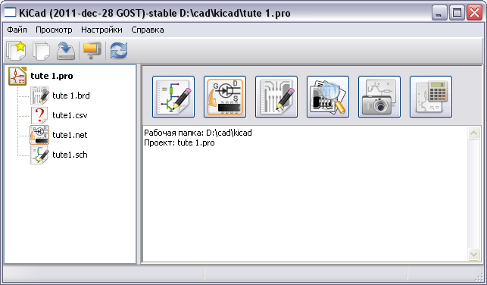
Рисунок 2 Главное окно менеджера проектов KiCad
- Создайте новый проект: File → New. Кликните на кнопку Новая папка и назовите вашу новую папку так же, как ваш проект: tute1. Откройте вашу новую папку, дважды кликнув на нее. Все ваши файлы проекта будут сохранены здесь. Имя файла проекта tute1. Файл проекта будет автоматически иметь расширение pro.
- Давайте начнем с создания схемы. Запустите редактор схем EESchema 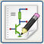. Это первая кнопка слева. При появлении диалогового сообщения об ошибке, сообщающего, что файл проекта не найден, проигнорируйте его и кликните OK.
- В первую очередь сохраните целиком проект схемы: Файл → Сохранить весь проект схемы. Кликните на иконку Настройки страницы вверху инструментальной панели. Установите Размер страницы А4 и введите заголовок Tute 1. Вы увидите, что при необходимости здесь может быть введено больше информации. Кликните OK. Эта информация будет внесена в основную надпись схемы внизу справа. Используйте колесо прокрутки мышки для ее увеличения.
- Теперь мы расположим наш первый компонент. Кликните на иконку Разместить компонент в правой инструментальной панели. Выполнение этой же функции достигается нажатием клавиши быстрого набора команд Разместить компонент.
ПРИМЕЧАНИЕ: Вы можете увидеть все клавиши быстрого набора команд, нажав клавишу ? Кликните в середине поля схемы в месте расположения вашего первого компонента. Появится окно Выбора компонента. Кликните на кнопку Список всех. Появится окно Выбора библиотеки. Здесь у вас имеется список всех возможных библиотек.
- Выберите Библиотеку device двойным кликом. Появится окно Выбора компонента. Здесь у вас имеется список компонентов, входящих в Библиотеку device, в которой достаточно полно представлены виды схемных компонентов.
- Прокрутите список вниз и выберите резистор R. При этом закроется окно Выбор компонента и вы вернетесь назад в поле схемы.
- Расположите компонент в поле схемы, кликнув в том месте, где вы бы хотели его поместить. Кликните на лупу, чтобы увеличить компонент. В качестве альтернативы для увеличения и уменьшения используйте колесо мышки. К сожалению, еще не реализована опция панорамирования.
- Расположите крестик мышки над компонентом R и нажмите клавишу r. Отметьте, как повернуть компонент.
ПРИМЕЧАНИЕ: Вам не нужно кликать на компонент, чтобы повернуть его.
- Кликните правой кнопкой в центр компонента и выберите Правка компонента → Значение. Вы можете достигнуть того же результата, расположив крестик мышки над компонентом и нажав клавишу v. Как альтернатива, клавиша e предоставит вам более полное окно редактирования. Заметьте, как меню, всплывающее по правому клику мышки (Рисунок 3) показывает все возможные клавиши быстрого набора команд для всех доступных действий.
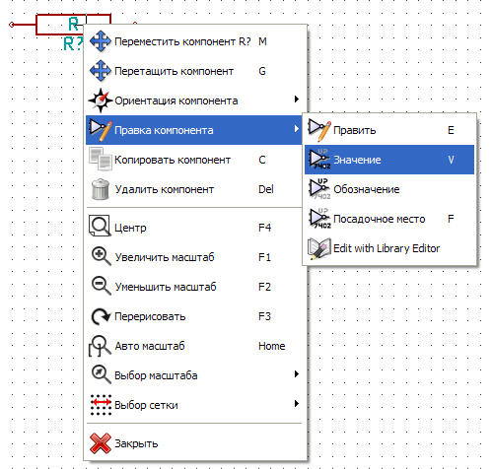
Рисунок 3 Окно редактирования компонента

- Появляется окно Значение компонента. Замените текущее значение R на 1k. Кликните OK.
ПРИМЕЧАНИЕ: Не изменяйте поле ссылки (R?), это будет сделано позже автоматически. Числовое значение 1k будет отображаться в центре резистора (Рисунок 4).
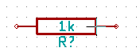
Рисунок 4 Числовое значение резистора

- Разместите другой резистор. Просто кликните в то место, где бы вы хотели, чтобы он появился. Снова появится окно Выбора компонента.
- Выбранный вами ранее резистор фигурирует в вашем листе историй как R. Кликните OK и поместите компонент (Рисунок 5).
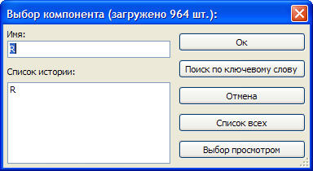
Рисунок 5 Окно выбора компонента
- Если вы ошибетесь и захотите удалить компонент, кликните правой кнопкой на компонент и Удалить компонент. Это удалит компонент из схемы. Иначе вы можете поместить крестик мышки над компонентом и нажать клавишу Delete.
ПРИМЕЧАНИЕ: Вы можете переименовать некоторые клавиши быстрого набора команд, пройдя: Настройки → Горячие клавиши. Не забудьте сохранить новые клавиши: Настройки → Сохранить настройки.
- Вы можете также скопировать компонент сразу на вашем листе схемы, расположив над ним крестик мышки и нажав клавишу c. Кликните туда, где бы вы хотели расположить новый скопированный компонент.
- Кликните правой кнопкой на втором резисторе. Выберите Перетащить компонент. Переместите компонент и левым кликом оставьте его. Тот же результат может быть достигнут, если вы расположите крестик мышки над компонентом и нажмете клавишу g. Чтобы повернуть компонент, используйте клавишу r. Клавиша x и клавиша y зеркально изменяют ориентацию компонента.
ПРИМЕЧАНИЕ: Правый клик → передвинуть компонент (равносильно нажатию клавиши m) является также приемлемым вариантом для поворота чего-либо, но его лучше использовать только для обозначений компонентов и для компонентов, которые еще не связаны. Позже мы увидим, почему дело обстоит именно так.
- Отредактируйте второй резистор, поместив над ним крестик мышки и нажав клавишу v. Поменяйте R на 100. Вы можете отменить весь результат редактирования, нажав комбинацию клавиш ctrl+z.
- Измените размер сетки. Вы, вероятно, обратили внимание, что на листе схемы все компоненты привязаны к сетке с крупным шагом. Вы можете легко изменить размер сетки Правый клик → Выбор сетки. Вообще для листа схемы рекомендуется использовать шаг сетки 25.0 mils.
- Повторите шаги добавления компонента, выбрав на этот раз Библиотеку microcontrollers вместо Библиотеки device. Выберите из нее компонент PIC12C508A вместо компонента R.
- Расположите крестик мышки над микроконтроллером. Нажмите на клавиатуре клавишу x или клавишу y. Обратите внимание, как компонент зеркально отражается относительно своей оси x или относительно своей оси y. Нажмите клавишу еще раз, чтобы вернутся к исходной ориентации.
- Повторите шаги добавления компонента, выбирая на этот раз Библиотеку device и выбирая из нее компонент LED.
- Расположите все компоненты на вашем листе схемы так, как показано на рисунке 6.

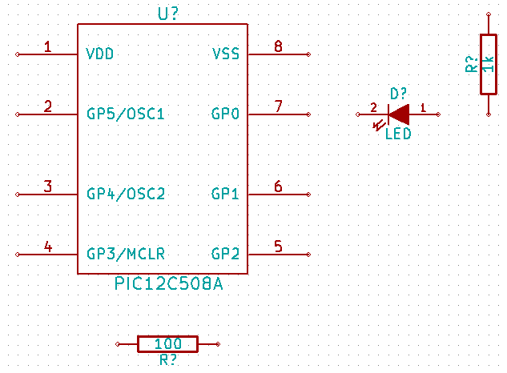
Рисунок 6 Размещение компонентов на листе схемы

- Сейчас нам нужно создать схемный компонент MYCONN3 для нашего трех-контактного соединителя. Вы можете перейти к разделу под названием Создание схемных компонентов в kicad (Редактор библиотеки → новый компонент), чтобы узнать, как создать этот компонент с нуля и затем вернутся обратно для дальнейшей работы с платой.
→ переход к разделу: Создание схемного компонента в kicad
- Теперь вы можете разместить только что созданный компонент. Нажмите клавишу a и выберите Список всех. Выберите библиотеку myLib и в ней компонент MYCONN3.
- Компонент с позиционным обозначением J? появится под меткой MYCONN3. Если вы хотите изменить его местоположение, кликните правой кнопкой на J? и выберите Переместить поле (равносильно выбору клавиши m). Возможно до этого действия будет полезным сделать увеличение. Переместите J? под компонент, как показано на рисунке 7. Обозначения компонента можно перемещать столько раз, сколько вы хотите.

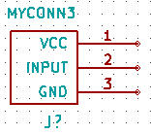
Рисунок 7 Обозначение компонента
- Пришло время разместить символы питания и земли. Кликните на кнопку Разместить порт питания в правой инструментальной панели. Можно также нажать клавишу a и выбрать библиотеку power. В окне выбора компонента кликните кнопку Список всех. Прокрутите список вниз и выберите VCC. Нажмите OK.
- Кликните над выводом резистора номиналом 1k, чтобы расположить элемент VCC. Кликните на участок над выводом VDD микроконтроллера. В разделе Список истории из окна Выбора компонента выберите VCC и расположите его за выводом VDD. Повторите процесс добавления снова и разместите элемент VCC над выводом VCC MYCONN3 (Рисунок 8).
- Повторите последовательность добавления контактов, но теперь выберите элемент GND. Разместите GND под выводом GND MYCONN3. Разместите другой символ GND справа от вывода VSS микроконтроллера. Ваша схема будет выглядеть теперь так, как на рисунке 8.
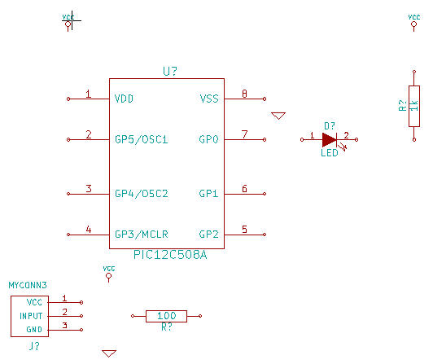
Рисунок 8 Расположение элементов питания
- Далее мы соединим все наши компоненты проводниками. Кликните на иконку Разместить проводник на правой инструментальной панели.
ПРИМЕЧАНИЕ: Будьте внимательны, не выберите иконку Разместить шину, которая расположена точно под этой кнопкой, но имеет немного другую форму и синего цвета. В разделе Шинные соединения в kicad будет объяснено как использовать раздел Шина.
- Кликните на маленький кружок в конце вывода 7 микроконтроллера и затем кликните на маленький кружок на выводе 2 элемента LED (Рисунок 9). Когда вы размещаете связь, можно сделать увеличение.
ПРИМЕЧАНИЕ: Если вы хотите переставить соединенные компоненты, важно использовать не клавишу m (опция Переместить), а клавишу g опция (Перетащить). Использование опции перетаскивания сохранит проводные связи. Просмотрите шаг 24, если вы забыли, как передвинуть компонент.
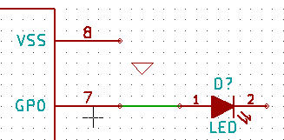
Рисунок 9 Создание проводного соединения
- Повторите этот прием и соедините проводниками все остальные компоненты так, как показано на рисунке 10. Заканчивайте проводник только двойным кликом. Когда прокладка проводников осуществляется к символам VCC и GND, проводник прикасается к нижней части значка VCC и к середине верхней части значка GND. Посмотрите на рисунок 10.

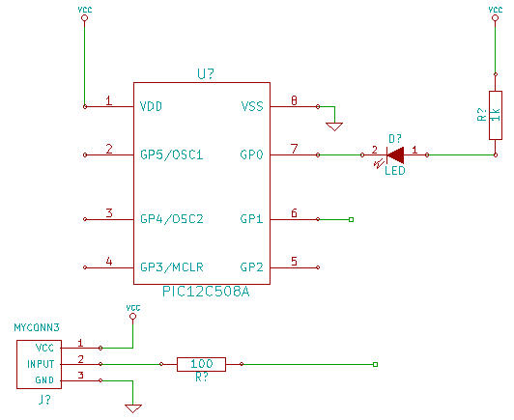
Рисунок 10 Прокладка проводников
- Теперь мы рассмотрим альтернативный путь создания соединений, использующий метки. Выберите инструмент маркировки цепи, кликнув на иконку Разместить имя цепи (локальная метка) на правой инструментальной панели. Вы можете также использовать клавишу l.
- Кликните в середину проводника, соединенного с шестым выводом микроконтроллера. Имя этой метки INPUT.
- Повторите эту процедуру и разместите другую метку на линии справа от резистора номиналом 100 Ом. Она будет также называться INPUT. Две метки, имеющие одно и то же имя, создают связь (не прорисованную) между шестым выводом PIC и резистором 100 Ом. Этот способ удобен для соединения проводов в сложных устройствах, где рисование линий может в итоге привести к ошибкам в схеме. Чтобы разместить метку, вам необязательно нужен провод, вы можете просто присоединить метку к контакту.
- Меткой можно также просто подписать провод для информативных целей. Разместите метку над седьмым выводом PIC. Введите имя uCtoLED. Назовите провод между резистором и LED LEDtoR. Назовите провод между MYCONN3 и резистором INPUTtoR.
- Вы не можете отметить провода заземления и питания, поскольку они по-умолчанию соединены с помеченными соответственно выводами элементов.
- На рисунке 11 показано, как может выглядеть конечный результат.
- Давайте теперь разберемся с не присоединенными проводами. Любой контакт или провод, который ни с чем не соединен, станет причиной предупреждения, будучи проверен KiCad. Чтобы избежать этих предупреждений, вы можете проинформировать программу, что провода не присоединены намеренно, либо вручную отметить каждый не присоединенный провод или вывод, как не подключенный.
- Кликните на иконку Разместить флаг «не соединено» в правой инструментальной панели. Кликните на выводы 2, 3, 4 и 5. На них появится Х, означающий, что отсутствие проводного соединения намеренно (Рисунок 12).

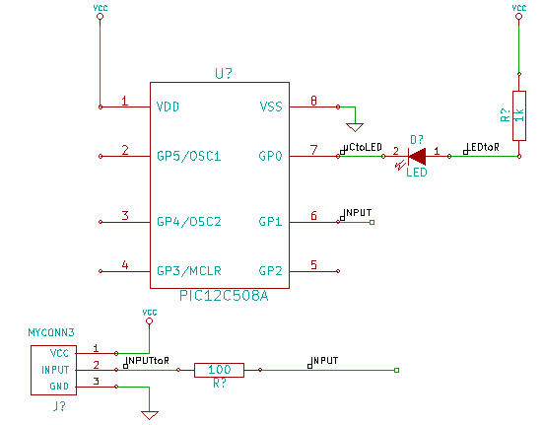
Рисунок 11 Схема с отмеченными проводами

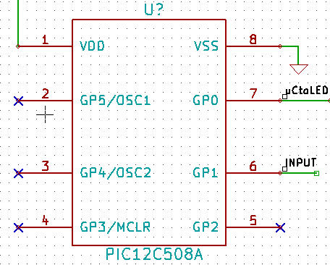
Рисунок 12 Простановка маркера «не подключено»
- Некоторые компоненты имеют невидимые выводы питания. Вы можете сделать их видимыми, кликнув на иконку Показать скрытые выводы на левой инструментальной панели. Скрытые выводы питания автоматически соединены, если они связаны с выводами, имеющими названия VCC и GNS. Вообще говоря, вы должны стараться не выявлять скрытых выводов питания.
- Теперь необходимо добавить символы Power Flag, которые укажут KiCad, что питание подается от них. Нажмите клавишу a и выберите Список всех, дважды кликните на библиотеку power и отыщите PWR_FLAG. Разместите два из них. Подсоедините их к выводу GND и к VCC, как показано на Рисунке 13.
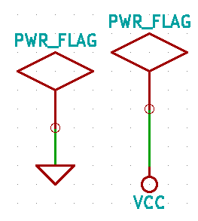
Рисунок 13 Символы PWR_FLAG
ПРИМЕЧАНИЕ: Этим вы избежите типичного предупреждения при проверке схемы:
Warning Pin power_in not driven (Net xx)
(Вывод питания не активен (Цепь ХХ)
- Иногда полезно кое-где вставить комментарии. Добавить комментарии на схему можно, используя иконку Разместить граф. текст (комментарий) на правой инструментальной панели.
- Теперь всем компонентам нужно присвоить уникальные обозначения. Фактически, многие из наших компонентов все еще названы R? или J?. Назначение обозначения может осуществиться автоматически кликом на иконку Обозначить схему 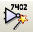.
- В окне Обозначить схему выберите По всей схеме и кликните на кнопку Обозначить компоненты. Кликните ОК в подтверждающем сообщении и потом кликните Закрыть. Обратите внимание как все знаки ? заменились позиционными номерами. Каждое обозначение теперь уникально. В нашем примере они поименованы R1, R2, U1, D1 и J1.
- Сейчас мы проверим нашу схему на наличие ошибок. Кликните на иконку Выполнить проверку электрических правил проектирования . Кликните на кнопку Тест ERC. Будет сформирован отчет, информирующий вас о некоторых ошибках и предупреждениях, таких как не соединенные провода. У вас должно быть 0 ошибок и 0 предупреждений. В случае ошибок или предупреждений в месте, где они возникают, появится маленькая красная стрелка. Поставьте галочку в окошке Создать ERC отчет и нажмите кнопку Тест ERC еще раз, чтобы получить больше информации об ошибках.
- Теперь схема закончена. Сейчас мы можем создать Netlist — файл цепей схемы, в который мы должны добавить посадочное место для каждого компонента. Кликните на иконку  Сформировать список цепей на верхней инструментальной панели. Кликните на Список цепей, затем кликните на Сохранить. По умолчанию сохраните имя файла.
- Теперь вы можете выйти из схемного редактора. Из окна KiCad кликните на иконку CvPcb 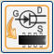 на верхней панели. Если всплывет окно ошибки из-за отсутствия данных, просто проигнорируйте его, нажав ОК.
- CvPcb предоставит вам возможность связать все компоненты вашей схемы с посадочными местами из библиотеки KiCad. В левой части окна отображаются все компоненты, используемые в вашей схеме. Выберите здесь D1. В правой части окна имеются все возможные посадочные места. Прокрутите вниз до LEDV и дважды кликните на него (Рисунок 14).
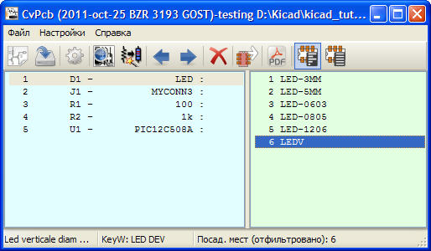
Рисунок 14 Окно файла списка цепей
- Возможно, что в области справа отобразится только выбранная подгруппа доступных посадочных мест. Так происходит потому, что KiCad пытается предложить вам подмножество подходящих посадочных мест. Кликните на иконку Показать полный список посадочных мест, чтобы отменить фильтрацию.
- Для J1 выберите посадочное место 3PIN_6mm. Для R1 и R2 выберите посадочное место R1. Выберите DIP-8_300 для U1.
- Если вам интересно узнать, как выглядят выбранные вами посадочные места, у вас есть две опции. Вы можете кликнуть на иконку Просмотр выбранного посадочного места для предварительного просмотра текущего посадочного места. В качестве альтернативы кликните на иконку Вывести документацию посадочного места, и вы получите многостраничный документ в PDF-формате со всеми возможными посадочными местами. Вы должны распечатать его и проверить ваши компоненты, чтобы удостовериться, что их размеры подобраны верно.
- Вы закончили. Теперь вы можете обновить ваш файл списка цепей с учетом всех, связанных с ним посадочных мест. Кликните на Файл → Сохранить как. Имя по-умолчанию tute1.net — это то, что надо, кликните Сохранить. Иначе вы можете использовать иконку . Теперь ваш файл списка цепей обновлен с учетом всех посадочных мест. Замечание о том, что у некоторых устройств отсутствуют посадочные места, означает, что вы должны создать свои собственные посадочные места. Это будет рассмотрено в последующем разделе данного документа.
- Вы можете закрыть CvPcb и вернуться назад в схемный редактор EESchema. Сохраните проект, кликнув на Файл → Сохранить весь проект схемы. Закройте редактор схем.
- Перейдите в менеджер проектов KiCad.
- Файл списка цепей описывает компоненты и соответствующие им контактные соединения. Файл списка цепей, на самом деле, текстовый файл, который вы можете легко проверить, отредактировать или написать.
ПРИМЕЧАНИЕ: Библиотечные файлы (*.lib) тоже являются текстовыми, и они также легко редактируемы и их легко написать.
- Чтобы создать список материалов (перечень элементов схемы), пройдите в редактор схем EESchema и кликните на иконку Сформировать перечень элементов и материалов в верхней инструментальной панели.
- Кликните ОК и затем Сохранить. Вы можете проверить список материалов в любом текстовом редакторе.
Теперь вы готовы перейти к разделу трассировки печатных плат, который представлен в следующей части. Однако перед этим давайте быстро рассмотрим, как соединять выводы компонентов, используя шину.

Шинные соединения в kicad
Иногда вам нужно соединить несколько последовательных выводов компонента А с некоторыми другими последовательными выводами компонента В. В этом случае у вас есть две возможности: уже рассмотренный метод использования меток или метод шинных соединений. Давайте рассмотрим теперь его.
- Представьте, что у вас есть три 4-контактных разъема, которые вы должны соединить вместе контакт к контакту. Примените способ, использующий метки (нажмите клавишу l), чтобы присвоить метку 4-му выводу разъема Р1. Обозначьте эту метку а1. Теперь давайте нажмем клавишу Insert, чтобы выполнить такое же действие по отношению к следующему выводу (pin 3). Заметьте, как метка автоматически изменилась на а2.
- Нажмите клавишу Insert еще два раза. Нажатие клавиши Insert аналогично операции Повторить последнее действие и это очень полезная команда, которая может значительно облегчить вашу жизнь.
- Повторите это же самое действие присвоения метки применительно к разъемам Р2 и Р3, и вы закончили. Когда вы продолжите и сделаете РСВ (проект печатной платы), вы увидите, что три разъема соединились друг с другом. На Рисунке 15 б) показан описанный нами результат. Для более эстетичного представления можно также выполнить следующую последовательность: Разместить ввод проводника в шину, используя иконку и Разместить шину, используя иконку , как показано на Рисунке 15 в). Запомните, однако, что это будет неэффективно для ПП.
- Здесь будет показано, что короткий провод, соединенный с выводами (Рисунок 15 б) совершенно не обязателен. Фактически, метки можно было нанести прямо на выводы.
- Давайте сделаем это на следующем этапе и предположим, что у вас имеется четвертый разъем Р4, маркировка выводов которого почему-то немного отличается (b1, b2, b3, b4). Сейчас мы хотим соединить шину а с шиной b контакт к контакту. Теперь мы хотим сделать это без использования маркировки выводов (которая также возможна), а используя маркировку шины с одной меткой для шины.
- Подключите и промаркируйте Р4, используя метод нанесения меток, описанный выше. Обозначьте выводы b1, b2, b3 и b4. Подключите выводы: Разместить ввод проводника в шину, используя иконку и Разместить шину, используя иконку , см. Рисунок 15 г).
- Поместите метку (нажмите клавишу l) на шину разъема Р4 и назовите ее b[1..4].
- Поместите метку (нажмите клавишу l) на предыдущую шину а и назовите ее a[1..4].
- Чтобы соединить шину a[1..4] с шиной b[1..4], используя шину, нужно воспользоваться кнопкой Разместить шину .

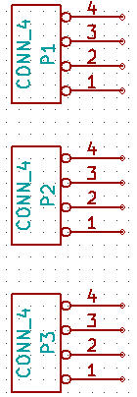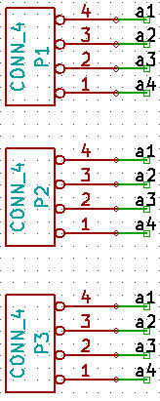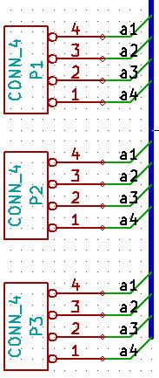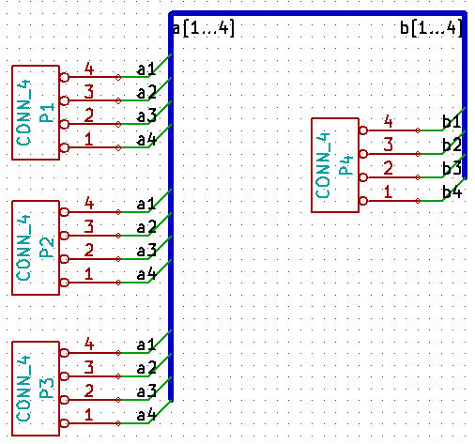
а) б) в) г)
Рисунок 15 Соединение при помощи шин
- При соединении двух шин вместе, вывод a1 будет автоматически соединен с выводом b1, a2 будет соединен с b2 и т. д., рисунок 15 г) показывает, как выглядит конечный результат.
ПРИМЕЧАНИЕ: Операция Повторить последнее действие, вызванная нажатием клавиши Insert, может быть весьма успешно применима при периодически повторяющихся действиях. Например, короткие провода, соединенные со всеми выводами на Рисунке 15 б), в) и г), могут быть размещены с использованием этой операции. Изучите, как пользоваться этой опцией, потому что она сделает использование KiCad легче.
- Операция Повторить последнее действие, вызванная нажатием клавиши Insert, может быть также широко применима при серийной операции Разместить ввод проводника в шину, используя иконку .

4 - Разводка Печатной платы
Пришло время воспользоваться файлом списка цепей, для того, чтобы выполнить трассировку ПП. Это делается при помощи инструмента PCBNew.
- Из менеджера проектов KiCad кликните на иконку PCBNew (Редактор печатных плат) 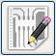. Откроется окно PCBNew. Если вы получите сообщение об ошибке, в котором говорится, что .brd-файла еще не существует, проигнорируйте его и кликните ОК.
- Начнем ввод информации о схеме. Кликните на иконку Настройки страницы в верхней инструментальной панели. Установите Размер страницы А4 и Наименование tute 1.
- Хорошая мысль — начать с установки размера зазора и минимальной ширины дорожки (проводника), задав тем самым требования к вашему производителю печатных плат. Вообще вы можете установить зазор 0.015 и ширину дорожки 0.01. Кликните Настройка правил → Правила проектирования. Перейдите на вкладку Редактор классов цепей. Измените значение в поле Зазор вверху окна на 0.0150 и значение в поле Ширина дорожки на 0.010 так, как показано на рисунке 16. Размеры здесь указаны в дюймах.
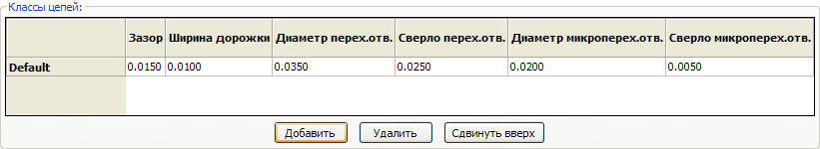
Рисунок 16. Редактирование классов цепей.
- Перейдите на вкладку Общие правила проектирования и установите Минимальную ширину дорожки 0.010. Кликните ОК, чтобы зафиксировать ваши изменения и закрыть окно Правка правил проектирования.
- Теперь мы будем импортировать файл списка цепей. Кликните на иконку Сформировать список цепей в верхней инструментальной панели. Кликните на кнопку Просмотр файлов списков цепей, выберите tute1.net в диалоге выбора файла и кликните Прочитать текущий список цепей. Затем кликните кнопку Закрыть.
- Все компоненты отобразятся в верхнем левом углу, только над страницей. Прокрутите колесо мышки вверх, если вы хотите их рассмотреть.
- Выберите все компоненты мышкой и переместите их в середину платы. При необходимости, вы можете отобразить их крупным планом и уменьшить компоненты во время перемещения.
- Все компоненты связаны посредством группы тонких линий соединений, называемых не присоединенными связями (ratsnest). Убедитесь, что кнопка 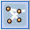 Скрыть все связи нажата. Таким образом вы можете увидеть линии, связывающие все компоненты.
ПРИМЕЧАНИЕ: Всплывающая контекстная подсказка имеет противоположный смысл, будучи нажатой, эта кнопка, как ни странно, отображает все связи.
- Вы можете передвинуть каждый компонент, зависнув над ним курсором и нажав клавишу g. Кликните там, где бы вы хотели его разместить. Передвиньте все компоненты так, чтобы минимизировать число пересечений соединений (Рисунок 17).
ПРИМЕЧАНИЕ: Если вместо перетаскивания компонентов (клавиша g) вы передвинете их, используя клавишу m, потом вы заметите, что утратили проводные соединения (то же самое происходит в редакторе схем). Т.о. используйте всегда опцию перетаскивания (клавиша g).
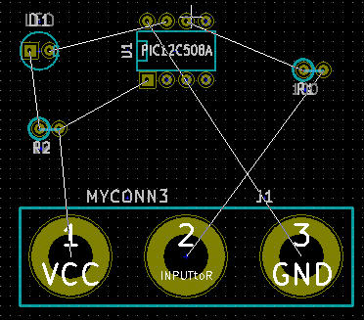
Рисунок 17 Размещение модулей
- Если связи исчезли, или изображение на экране получилось запутанным, кликните правой кнопкой и выберите Перерисовать. Заметьте, что один контакт 100-омного резистора соединен с шестым выводом компонента PIC. Это результат использования метода маркировки, примененного при соединении контактов. Метки часто предпочтительнее реальных проводников, потому что они делают схему более аккуратной.
- Теперь мы построим контур печатной платы. Выберите Контур платы из выпадающего меню в верхней инструментальной панели. Кликните на иконку Добавить графические линии или полигоны в правой инструментальной панели. Проведите линию по контуру платы, кликая в каждом углу и не забудьте оставить небольшой зазор между зеленым контуром и контуром печатной платы.
- Далее подключим все провода, кроме заземления. Фактически мы соединим все заземляющие проводники в один, собираясь использовать «земляной» слой, расположенный на нижнем медном слое платы (называемом Back).
- Теперь мы должны выбрать, на каком медном слое мы хотим работать. Выберите Front из выпадающего меню в верхней инструментальной панели (Рисунок 18). Это верхний медный слой.
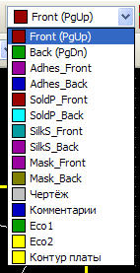
Рисунок 18 Выбор компонентного слоя
- Если вы решите, к примеру, сделать 4-слойную ПП, выберите Настройка правил → Настройка слоев и измените Медные слои на 4. В таблице Слои вы можете назвать слои и решить, для чего они будут использоваться. Заметьте, что это очень удобно задать, сделав выбор с помощью меню Группировка слоев.
- Кликните на иконку Добавить дорожки и переходные отверстия на правой инструментальной панели. Кликните на вывод 1 от J1 и проведите дорожку к контактной площадке R1. Двойным кликом установите точку, где дорожка закончится. Ширина этой дорожки по-умолчанию будет 0.203 мм. Вы можете изменить ширину дорожки из выпадающего меню в верхней инструментальной панели. Обратите внимание, что по-умолчанию доступна ширина только одной дорожки (рисунок 19).
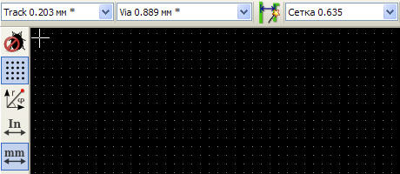
Рисунок 19 Задание ширины дорожки
- Если вы захотите добавить значения ширины для большего числа дрожек, пройдите Настройка правил → Правила проектирования → Общие правила проектирования и в правом нижнем углу этого окна добавьте любое другое нужное вам значение ширины. Затем вы можете изменить значения ширины дорожек из выпадающего меню во время разводки вашей платы (Рисунок 20).
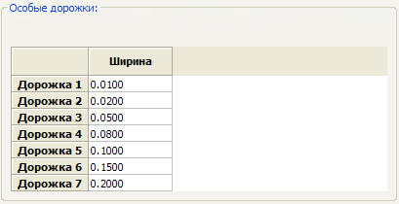
Рисунок 20 Задание значений ширины дорожек
- В качестве альтернативы, вы можете добавить Класс цепи, в котором зададите ряд опций. Пройдите Настройка правил → Правила проектирования → Редактор классов цепей и добавьте новый класс с названием power. Измените ширину дорожки с 8 mil (отображается как 0.0080) на 24 (отображается как 0.0240). Далее добавьте все, кроме ground в класс power (выберите По-умолчанию слева и power справа и воспользуйтесь стрелками.)
- Если вы хотите изменить размер сетки, выполните Правый клик → Выбор сетки. Убедиться в выборе подходящего размера сетки можно до или после размещения компонентов и соединения их дорожками.
- Примем, например, что 0.8-мм компонент BGA имеет расстояние от контакта до контакта около 30mil (0.8мм) и было бы похвально при трассировке задать размер сетки 5 mil.
- Повторите этот процесс до тех пор, пока все проводники будут разведены, исключая третий вывод J1. Ваша плата будет выглядеть так, как на Рисунке 21.
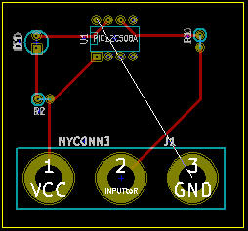
Рисунок 21. Проведение дорожек на компонентной стороне платы
- Давайте теперь проведем дорожку по обратной стороне PCB — стороне меди. Выберите Back из выпадающего меню в верхней инструментальной панели. Кликните на иконку Добавить дорожки и переходные отверстия . Нарисуйте дорожку от контакта 3 J1 к контакту 8 U1. На самом деле не обязательно использовать для этого слой земли (ground). Обратите внимание, как изменился цвет дорожки.
- Пройдите от вывода А к выводу В, изменяя слой. Размещая отверстие в процессе проведения дорожки, можно сменить слой меди. Во время проведения дорожки по верхнему слою меди кликните правой кнопкой и выберите Разместить отверстие (Рисунок 22) или просто нажмите клавишу v. Это позволит перейти вам на нижний слой, тогда вы сможете закончить дорожку.
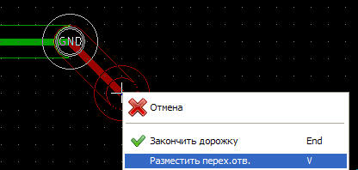
Рисунок 22. Смена слоя размещением переходного отверстия
- Когда вы захотите проверить отдельную связь, кликните на иконку Подсветка цепи на правой инструментальной панели. Кликните на вывод 3 J1. Сама дорожка и все соединенные с ней контактные площадки подсветятся.
- Теперь мы соединим земляной слой со всеми выводами GND. Кликните на иконку Добавить зоны в правой панели инструментов. Мы собираемся вычертить прямоугольную дорожку по контуру платы, поэтому кликните туда, где бы вы хотели разместить один из углов. В появившемся диалоге установите Соединение конт. пл. в Терморазгрузка и Наклон контура в любой и кликните ОК.
- Проведите дорожку по контуру платы, кликая в каждом углу при повороте. Двойным кликом закончите ваш прямоугольник. Правым кликом внутри области вы выполняете непосредственно трассировку. Активизируйте команду Залить и перезалить все зоны. Плата будет заполнена внутри зеленым цветом и приобретет вид примерно как на рисунке 23.
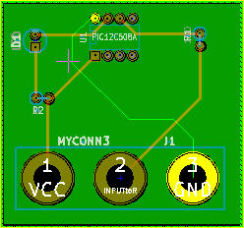
Рисунок 23 Выполнение заливки
- Запустите проверку правил проектирования, кликнув на иконку Выполнить проверку правил проектирования в верхней панели инструментов. Ошибок не должно быть. Кликните на Не подсоединены. Не подсоединенных дорожек не должно быть. Кликните ОК, чтобы закрыть диалог Контроля DRC.
- Сохраните ваш файл, кликнув Файл → Сохранить. Полюбуйтесь вашей платой в 3D-виде. Кликните Просмотр → 3D вид (Рисунок 24).
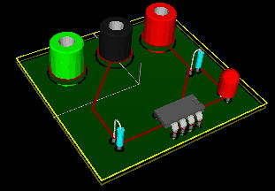
Рисунок 24 Объемное представление печатной платы.
- Перетаскивая мышку вокруг, вы можете поворачивать печатную плату.
- Проектирование платы закончено. Чтобы отправить ее в производство, вы должны создать все Gerber-файлы.

Создание Gerber-файлов
Разработав плату, вы должны создать Gerber-файлы для каждого слоя и отправить их на предпочитаемый вами завод печатных плат для изготовления.
- Из KiCad откройте PCBNew и загрузите вашу плату, кликнув на иконку .
- Кликните Файл → Чертить. Выберите Gerber, как формат черчения и выберите папку, в которую будут помещены все Gerber-файлы.
- На Рисунке 25 представлены все слои, которые вам нужно выбрать для изготовления типичной двухслойной печатной платы.

Название слоя kicad | Характеристика | Расширение Gerber-файла
Copper (слой меди) | Нижний слой | .GBL
Component (компонентный слой) | Верхний слой | .GTL
SoldP_Cmp | Верхний слой паяльной пасты | .GTP
SilkS_Cmp | Верхний слой трафарета шелкографии | .GTO
Mask_Cop | Нижний слой маски припоя | .GBS
Mask_Cmp | Верхний слой маски припоя | .GTS
Edges_Pcb | Слой кромки (конструктива) | N/A
Рисунок 25 Слои двухсторонней ПП
- Продолжите, кликнув на кнопку Чертить. Для просмотра всех ваших Gerber-файлов, пройдите в Менеджер проектов KiCad и кликните на иконку GerbView (программа просмотра Gerber-файлов). Кликните на Файл → Загрузить Gerber-файл или кликните на иконку . Загрузятся все созданные Gerber-файлы один за другим. Обратите внимание, как отображается их расположение - один поверх другого.
- Используйте меню справа, чтобы выбрать/отменить выбор отображаемого слоя. Внимательно проверьте каждый слой, прежде чем отправить их на производство (Рисунок 26).
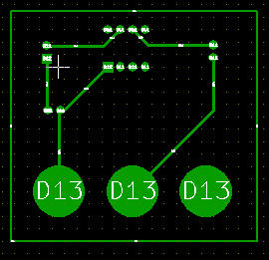
Рисунок 26 Просмотр Gerber-файлов и апертур засветки топологии платы
- Создайте Файл сверловки сквозных отверстий платы, снова пройдя в PCBNew Файл → Чертить. Выберите кнопку Создать файл сверловки. Настройки по-умолчанию — это будет то, что надо.

Автоматическая трассировка с помощью свободного трассировщика FreeRouter
Трассировка платы вручную — это быстро и увлекательно, однако для плат с большим числом компонентов вы возможно захотите воспользоваться автотрассировщиком. Запомните, что вы сможете сначала развести наиболее ответственные трассы вручную, а затем вызвать автотрассировщик, чтобы доделать скучные фрагменты. В его задачу будет входить прокладка только не разведенных трасс. Здесь мы будем использовать сетевой автотрассировщик FreeRouter из freerouting.net, воспринимающий описание ПП на языке Specctra DSN.
- Из PCBNew кликните на Файл → Экспорт → Specctra DSN и сохраните файл в формате *.dsn. Затем кликните на Инструменты → FreeRoute. Откроется меню с несколькими опциями, кликните на кнопку Запустить FreeRouter через Java Web Start. Отведите на это несколько секунд (вы должны подключиться к интернету) и откроется главное окно FreeRouter. Кликните на кнопку Открыть ваш собственный проект, просмотрите *.dsn файл и загрузите его.
- FreeRouter имеет несколько функций для ручной и автоматической трассировки, которых у KiCad нет. FreeRouter работает в два основных этапа — вначале трассировка платы и затем ее оптимизация. Полная оптимизация занимает много времени, однако вы можете остановить ее, когда вам потребуется.
- Вы можете начать автоматическую трассировку, кликнув на кнопку Autorouter на верхней инструментальной панели. В статусной строке отображается информация о ходе выполнения процесса трассировки. Если число проходов (Pass) получается больше 30, ваша плата вероятно не сможет быть оттрассирована этим трассировщиком. Сильнее разнесите ваши компоненты или лучше их разверните и попытайтесь снова. Цель вращения и размещения корпусов компонентов в том, чтобы уменьшить число пересечений линий соединений.
- Нажав левую кнопку мышки, вы можете остановить автоматическую трассировку и автоматически начать процесс оптимизации. Еще один левый щелчок остановит процесс оптимизации. Это если вам в самом деле нужно остановиться, но будет лучше, если вы дадите возможность закончить работу.
- Кликните в меню File → Export Specctra Session File и сохраните сессию разводки платы с расширением *.ses. Вам действительно не нужно сохранять файл правил FreeRouter.
- Вернитесь в редактор PCBNew. Вы можете импортировать только что разведенную плату, кликнув на Инструменты → FreeRoute, затем на кнопку Обратный импорт файла Specctra Session и сохранив ваш *.ses файл. Если какая-нибудь разведенная трасса вам не нравится, вы можете удалить ее и перетрассировать заново, используя клавишу Delete и инструмент трассировки Добавить дорожки и переходные отверстия , который расположен на правой инструментальной панели.

5 — Создание схемных компонентов в kicad
Иногда компонента, который вы хотели бы разместить на вашей схеме нет в библиотеках KiCad. Это совершенно нормально и не является поводом для беспокойства. В этом разделе мы рассмотрим, как можно быстро создать схемный компонент, используя KiCad. Однако запомните, что вы всегда можете поискать компоненты KiCad в интернете. Например здесь: http://per.launay.free.fr/kicad/kicad_php/composant.php
В KiCad компонент — это текстовый фрагмент, который начинается с DEF и заканчивается на ENDDEF. Один или более компонентов обычно расположены в библиотечном файле с расширением *.lib. Если вы хотите добавить компоненты в библиотечный файл, вы должны использовать только команды Вырезать и Вставить.
- Для создания новых компонентов мы можем использовать Редактор библиотек (часть EESchema). В папке нашего проекта demo1 давайте создадим папку library. В нее мы поместим наш новый библиотечный файл myLib.lib, как только создадим новый компонент.
- Теперь мы можем начать создание нашего нового компонента. Из KiCad запустите EESchema, кликните на иконку Редактор библиотек — создание и редактирование компонентов и затем кликните на иконку Создать новый компонент . Появится окно Свойства компонента. Назовем новый компонент (Имя компонента) MYCONN3, Обозначение по умолчанию J, Количество элементов в корпусе 1. Кликните ОК. Если появится предупреждение, кликните ОК. На этом этапе компонент представлен только своей меткой. Давайте добавим несколько выводов. Кликните на иконку Добавить вывод компонента на правой инструментальной панели. Разместите вывод левым кликом в центре листа схемы, но ниже метки MYCONN3.
- В появившемся окне Свойства контактов установите Имя вывода VCC, Номер вывода 1 и Электрический тип Выход питания (Рисунок 27). Затем кликните ОК.
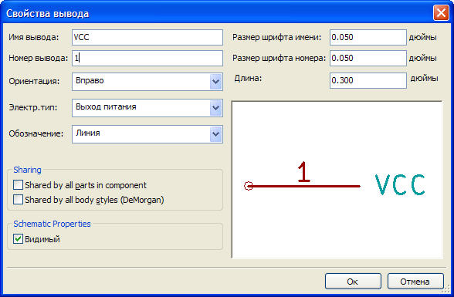
Рисунок 27 Задание свойств вывода элемента
- Расположите вывод в том месте, где бы вы хотели его разместить — правее и ниже метки.
- Повторите шаги размещения выводов. На этот раз Имя вывода будет INPUT, Номер вывода будет 2, Электрический тип будет Вход питания.
- Повторите шаги размещения выводов. На этот раз Имя вывода будет GND, Номер вывода будет 3, Электрический тип будет Выход питания. Расположите контакты один над другим. Метка с именем компонента MYCONN3 будет в центре страницы (там, где пересекаются синие линии).
- Далее нарисуйте контур компонента. Кликните на иконку Добавить прямоугольник . Мы хотим нарисовать прямоугольник сразу за контактами, как показано на Рисунке 28. Чтобы сделать это, кликните туда, где бы вы хотели расположить левый верхний угол прямоугольника.
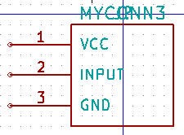
Рисунок 28 Создание библиотечного компонента
Кликните снова туда, где бы вы хотели расположить правый нижний угол прямоугольника.
- Сохраните компонент в вашей библиотеке myLib.lib. Кликните на иконку Сохранить текущий компонент в новой библиотеке , пройдите в папку demo1/library/ и сохраните новый библиотечный файл с именем myLib.lib.
- Пройдите Настройки → Библиотека и добавьте demo1/library в Пользовательские пути поиска и myLib.lib в Файлы библиотеки компонентов.
- Кликните на иконку Выбор рабочей библиотеки . В окне Выбрать библиотеку кликните на myLib и кликните ОК. Обратите внимание, как в названии окна отобразилась текущая используемая библиотека, ставшая теперь myLib.
- Кликните на иконку Обновить текущий компонент в текущей библиотеке в верхней инструментальной панели. Сохраните все изменения, кликнув на иконку Сохранить текущую библиотеку на диск в верхней инструментальной панели. Кликните Да в появившемся предупреждающем сообщении. Новый компонент готов и доступен в библиотеке, название которой отображается в статусной строке окна.
- Теперь вы можете закрыть окно Редактора библиотеки компонентов. Возвратитесь в окно Редактора схемы. Ваш новый компонент будет доступен вам теперь из библиотеки myLib.
- Вы можете сделать еще один библиотечный файл file.lib с добавлением маршрута к библиотеке. Из EESchema пройдите Настройки → Библиотека и добавьте: маршрут к ней в Пользовательские пути поиска и этот файл в Файлы библиотеки компонентов.

Экспорт, импорт и изменение библиотечных компонентов
Вместо создания библиотечного компонента с нуля иногда легче взять уже готовый и изменить его.
- Запустите EESchema из KiCad, кликните на иконку Редактор библиотек — создание и редактирование компонентов , кликните на иконку Выбор рабочей библиотеки и выберите библиотеку device. Кликните на иконку Загрузить компонент для редактирования из текущей библиотеки и импортируйте RELAY_2RT.
- Кликните на иконку Экспорт компонента , пройдите в каталог library и сохраните новый библиотечный файл под именем myOwnLib.lib.
- Вы можете создать этот компонент и библиотека myOwnLib.lib будет доступна вам при добавлении ее в библиотечный маршрут. Из EESchema пройдите Настройки → Библиотека и добавьте: library/ в Пользовательские пути поиска и myOwnLib.lib в Файлы библиотеки компонентов.
- Кликните на иконку Выбор рабочей библиотеки . В окне Выбор библиотеки кликните на myOwnLib и кликните ОК. Обратите внимание, как в названии окна отобразилась текущая используемая библиотека, ставшая теперь myOwnLib.
- Кликните на иконку Загрузить компонент для редактирования из текущей библиотеки и импортируйте RELAY_2RT.
- Теперь вы можете изменить компонент так, как вам нравится.
- Кликните на иконку Обновить текущий компонент в текущей библиотеке в верхней инструментальной панели. Сохраните все изменения, кликнув на иконку Сохранить текущую библиотеку на диск в верхней инструментальной панели.

6 — Создание схемных компонентов с помощью quicklib
В этом разделе представлен альтернативный путь создания схемного компонента MYCONN3 (стр. 10), используя инструмент quicklib из интернета.
- Откройте веб-страницу quicklib, пройдя по ссылке
http://kicad.rohrbacher.net/quicklib.php
- Заполните страницу следующей информацией:
Component name: MYCONN3
Reference Prefix: J
Pin Layout Style: SIL
Pin Count, N: 5
- Кликните на иконку Assign Pins (Назначение выводов). Заполните страницу следующей информацией:
Pin 1: VCC
Pin 2: input
Pin 3: GND
- Кликните на иконку Preview it (Предварительный просмотр), и, если вас все устраивает, кликните на Build Library Component (Создать библиотечный компонент). Загрузите его и переименуйте demo1/library/myLib.lib. Вы закончили.
- Просмотрите его, используя KiCad. Из менеджера проектов KiCad запустите EESchema, кликните на иконку Редактор библиотек — создание и редактирование компонентов , кликните на иконку Импорт компонента , пройдите demo1/library/ и выберите myLib.lib (Рисунок 29).
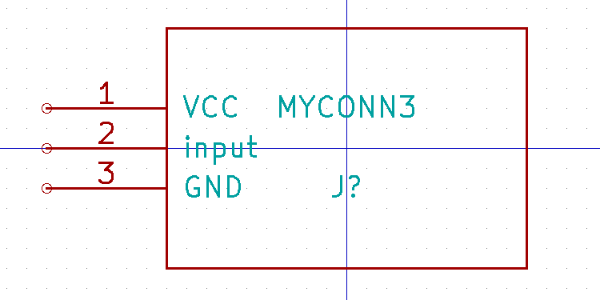
Рисунок 29. Компонент, созданный в quicklib
- Вы можете создать этот компонент и вся библиотека myLib.lib будет доступна вам при добавлении в KiCad маршрута к библиотеке. Из EESchema пройдите Настройки → Библиотека и добавьте: маршрут к библиотеке в Пользовательские пути поиска и этот файл в Файлы библиотеки компонентов.
Как вы можете догадаться, этот метод создания библиотечных компонентов может быть особенно эффективен при создании компонентов с большим числом выводов.

Создание схемных компонентов с большим числом выводов
В разделе с названием Создание схемных компонентов с помощью quicklib мы рассмотрели, как создавать схемный компонент, используя инструмент quicklib, взятый из интернета. Однако вы иногда можете обнаружить, что вам нужно создать схемный компонент с большим числом выводов (несколько сотен выводов). В KiCad это не простая задача.
- Предположим, что вам нужно создать схемный компонент для устройства с 50 выводами. Обычно это можно нарисовать, используя многократное изображение с небольшим числом выводов, например два изображения с 25 контактами каждое. Такое представление компонента предусматривает простое соединение выводов.
- Наилучшим способом создания нашего компонента будет использование quicklib, чтобы сделать два отдельных компонента с 25 выводами каждый, пронумеровать их выводы, используя скрипт на Python и в конце объединить их, используя копирование и вставку, в один, начинающийся на DEF и заканчивающийся на ENDDEF простой компонент.
- Ниже вы найдете простой пример скрипта на Python, который можно использовать для того, чтобы перенумеровать строку (контакт) in.txt файла в строку (контакт) out.txt файла:

X PIN1 1 -750 600 300 R 50 50 1 1 I в X PIN26 26 -750 600 300 R 50 50 1 1 I

Здесь это сделано для всех строк (контактов) в in.txt файле:

#!/usr/bin/env python
'''simple script to manipulate kicad component pins numbering'''
import sys, re
try:
fin=open(sys.argv[1],'r')
fout=open(sys.argv[2],'w')
except:
print "oh, wrong use of this app, try:", sys.argv[0], "in.txt out.txt"
sys.exit()
for ln in fin.readlines():
obj=re.search("(X PIN)(\d*)(\s)(\d*)(\s.*)",ln)
if obj:
num = int(obj.group(2))+25
ln=obj.group(1) + str(num) + obj.group(3) + str(num) + obj.group(5) +'\n'
fout.write(ln)
fin.close(); fout.close()
# #
for more info about regular expression syntax and kicad component generation:
# http://gskinner.com/RegExr/
# http://kicad.rohrbacher.net/quicklib.php

- Когда вы соединяете два компонента в один, необходимо использовать Редактор библиотек из EESchema, для перемещения первого компонента так, чтобы второй не заканчивался на его верху. На рисунке 30 вы найдете итоговый библиотечный файл и его представление в EESchema.
- Скрипт на Python, представленный здесь, является очень мощным инструментом для управлениями номерами контактов и метками контактов. Отметим, однако, что если его возможностей мало, то полезен может быть Regular Expression syntax на ресурсе http://gskinner.com/RegExr/.

EESchema-LIBRARY Version 2.3  #encoding utf-8  # COMP  DEF COMP U 0 40 Y Y 1 F N  F0 "U" -1800 -100 50 H V C CNN  F1 "COMP" -1800 100 50 H V C CNN  DRAW  S -2250 -800 -1350 800 0 0 0 N  S -450 -800 450 800 0 0 0 N  X PIN1 1 -2550 600 300 R 50 50 1 1 I  ...  X PIN49 49 750 -500 300 L 50 50 1 1 I  ENDDRAW  ENDDEF  #End Library | 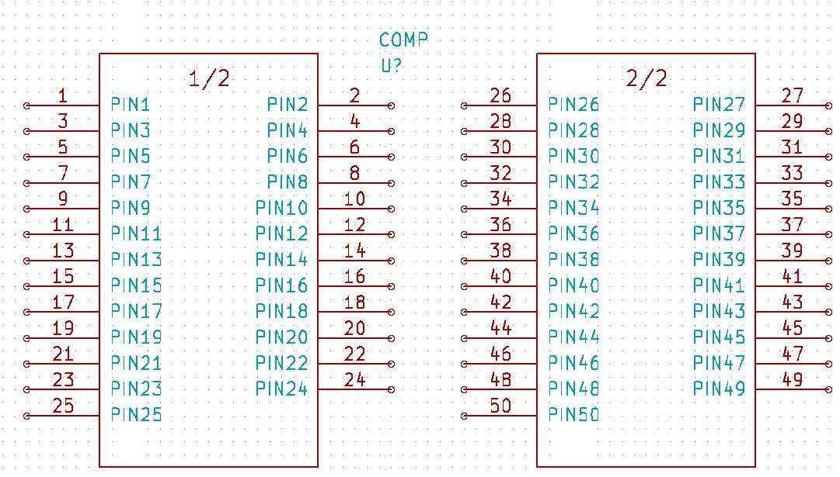
Рисунок 30 Библиотечный файл и изображение компонента

7 — Создание посадочных мест компонентов
В отличие от других инструментов программных средств EDA, которые используют один тип библиотеки, KiCad содержит раздельно схемное изображение и варианты посадочного места. Файлы KiCad с расширением .lib содержат схемные изображения, а файлы с расширением .mod содержат посадочные места или модули. CvPcb успешно ставит в соответствие посадочные места схемным изображениям.
Так же как файлы *.lib, *.mod файлы являются текстовыми и могут содержать одну или несколько частей.
В состав KiCad входит обширная библиотека посадочных мест, но иногда вы можете обнаружить, что в библиотеке KiCad нет посадочного места нужного вам компонента ЭРИ. Здесь пошагово рассматривается процесс создания посадочного места для печатной платы в KiCad:
- Из менеджера проектов KiCad запустите Pcbnew. Кликните на иконку Открыть редактор модулей в верхней инструментальной панели. Откроется Редактор модулей.
- Мы собираемся сохранить новое посадочное место в библиотеку посадочных мест connect. Кликните на иконку Выбрать активную библиотеку в верхней инструментальной панели. Выберите библиотеку connect, хотя вы можете выбрать любую библиотеку для размещения модуля по своему желанию.
- Кликните на иконку Новый модуль в верхней инструментальной панели. Наберите MYCONN3 - обозначение модуля. В середине экрана появится метка MYCONN3. Под этой меткой вы можете увидеть метку VAL**. Правой кнопкой мышки кликните на MYCONN3 и передвиньте ее над VAL**. Кликните правой кнопкой мышки на VAL**, выберите Редактировать текстовый модуль и переименуйте его в SMD. Установите значение Показать в положение Невидимый.
- Выберите Добавить контактную площадку - иконка в правой инструментальной панели. Кликните в рабочую область чертежа, чтобы разместить контактную площадку. Правой кнопкой мышки кликните на новую контактную площадку и выберите Редактировать контактную площадку. Иначе вы можете использовать клавишу е.
- Установите Номер контактной площадки 1, Форма контактной площадки — Прямоугольник, Тип контактной площадки – SMD (планарная), Геометрия контактной площадки X – 0.4, Y – 0.8. Кликните ОК (Рисунок 31). Кликните на Добавить контактную площадку снова и добавьте еще две контактные площадки (Рисунок 32).
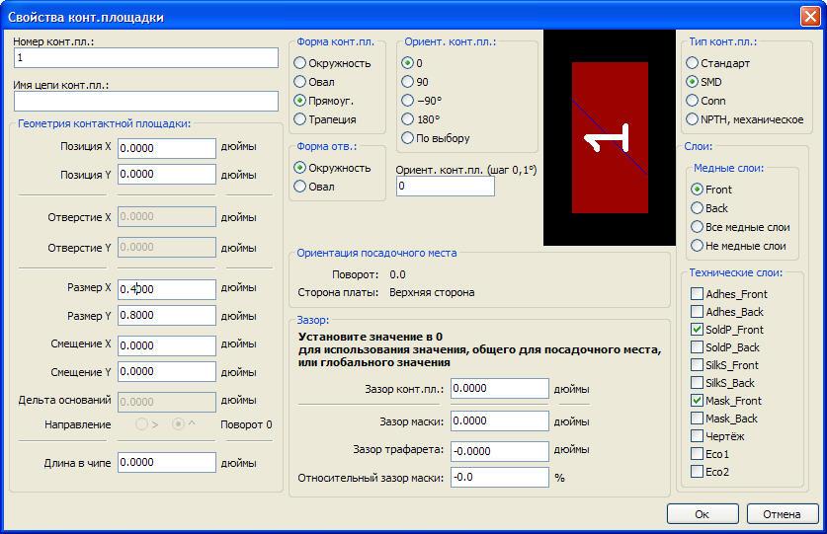
Рисунок 31 Задание свойств контактной площадки

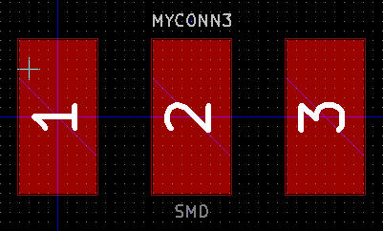
Рисунок 32 Размещение контактных площадок
- Если вы хотите изменить размер сетки, выполните: Правый клик → Выбор сетки. Удостоверьтесь в выборе подходящей сетки до установки компонентов.
- Учитывая, например, что компонент BGA 0.8мм имеет расстояние от вывода до вывода около 30мил, в большинстве случаев для трассировки будет удобно установить размер сетки 5 мил.
- Передвиньте метки MYCONN3 и SMD так, как это показано на рисунке 33.
- В процессе размещения контактных площадок часто необходимо использовать относительные расстояния. Поместите курсор туда, где бы вы хотели разместить центр относительной системы координат и нажмите в пространстве прямоугольника. Перемещайте курсор до тех пор, пока вы не увидите отображения относительных координат положения курсора внизу страницы. Нажмите в пространство прямоугольника еще раз, чтобы установить новое начало координат.
- Теперь нужно добавить контур посадочного места. Кликните на кнопку Добавить графические линии или полигоны в правой инструментальной панели. Проведите контур соединителя вокруг компонентов (Рисунок 33).
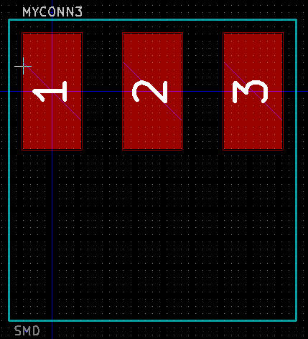
Рисунок 33 Контур посадочного места
- Кликните на иконку Сохранить модуль в активной библиотеке в верхней инструментальной панели.

8 — Примечание о переносимости файлов проектов KiCad
Какие файлы нужно отправить пользователю, чтобы можно было полностью загрузить и использовать ваш проект KiCad?
Если ваш проект распределен между несколькими людьми, важно отправить вместе: файл схемы *.sch, файл печатной платы *.brd, файл проекта *.pro, файл списка цепей netlist *.net и оба библиотечных файла *.lib и *.mod. Только так люди смогут совершенно свободно модифицировать схему и плату.
Со схемами KiCad пользователю необходимы библиотечные файлы, содержащие символы. Эти библиотечные файлы должны быть загружены в Инструменты EESchema. С другой стороны, с платами (*.brd – файлы) и модулями (посадочными местами) можно сохранить содержимое *.brd — файла. Вы можете отправить кому-либо *.brd – файл и ничего больше, и, тем не менее, будет возможно посмотреть и отредактировать плату. Однако, если потребуется загрузить компоненты из списка цепей, библиотеки модулей должны иметься в наличии и быть загружены в Инструменты Pcbnew, так же, как для схем. Также необходимо загрузить *.mod — файлы в Инструменты Pcbnew надлежащим образом, чтобы потом отобразить их в CvPcb.
Если вам отправят *.brd – файл с модулями, которые вы хотели бы использовать в другой плате, вы можете открыть редактор модулей, загрузить модуль из текущей платы и сохранить или экспортировать его в другую библиотеку модулей. Вы можете также экспортировать все модули из *.brd – файла за один раз следующим образом: Pcbnew → Файл → Архивировать посадочные места → Создать архив посадочных мест, при этом будет создан новый *.mod — файл со всеми модулями платы. В итоге, если вы хотите только произвести печатную плату, то вам достаточно иметь только файл платы *.brd. Однако, если вы хотите предоставить другим полную возможность использовать и изменять вашу схему, ее компоненты и печатную плату, чрезвычайно рекомендуется запаковать и отправить полный каталог проекта.

foxy_board/

├── foxy_board.pro

├── foxy_board.sch

├── foxy_board.brd

├── foxy_board.net

├── lib

│ ├── foxy_board.lib

│ └── foxy_board.mod

├── gerber

├── …

└── ...

9 — Прямая аннотация в kicad
Сделав однажды вашу электронную схему, назначив посадочные места, разведя плату и сгенерировав GBR/DRL—файлы, вы готовы все отправить для производства печатной платы и получить ее.
Часто этот последовательный производственный процесс не является таким однонаправленным. Например, когда вы изменяете\увеличиваете плату, для которой уже пройдена вся производственная цепочка, возможно вам нужно повернуть компоненты, поменять их местами, изменить посадочные места и сделать еще большие изменения. В процессе проведения изменений, чего вам точно не хочется так это перетрассировать плату с самого начала. Вместо этого сделайте следующее:
- Предположим, вам нужно заменить гипотетический коннектор CON1 на CON2.
- У вас уже есть завершенная схема и полностью разведенная плата.
- Из KiCad запустите EESchema, сделайте ваши изменения, удалив CON1 и добавив CON2. Сохраните ваш проект схемы с помощью иконки и кликните на иконку Сформировать список цепей в верхней инструментальной панели.
- Кликните на Список цепей, затем на Сохранить. Сохраните по умолчанию имя файла. Вы переписываете прежнее имя.
- Теперь назначьте посадочное место для CON2. Кликните на иконку CvPcb в верхней инструментальной панели. Назначьте посадочное место новому устройству CON2. Остальные компоненты, однако, имеют прежние посадочные места, назначенные им. Закройте CvPcb.
- Вернитесь в редактор схем, сохраните проект, кликнув на Файл → Сохранить весь проект схемы. Закройте редактор схем.
- Из менеджера проектов KiCad кликните на иконку Pcbnew. Откроется окно Pcbnew.
- Автоматически откроется предыдущая, уже разведенная плата. Нужно импортировать новый файл списка цепей. Кликните на иконку Считать список цепей в верхней инструментальной панели.
- Кликните на кнопку Просмотр файлов списков цепей выберите файл списка цепей из диалога выбора файлов и кликните Прочитать текущий список цепей. Затем кликните кнопку Закрыть.
- На этом этапе вы сможете увидеть разводку с предыдущими, уже разведенными компонентами. В левом верхнем углу вы увидите все неразведенные компоненты, в нашем случае CON2. Выберите мышкой CON2. Передвиньте компонент в середину платы.
- Разместите/поверните CON2. Наконец закончите, сохранитесь и продолжайте как обычно генерировать Gerber и Drill-файлы.
Описанный здесь процесс можно легко повторить столько раз, сколько вам нужно. По сравнению с методом Прямой аннотации, описанной выше, существует еще метод, известный, как Обратная аннотация. Этот метод позволит вам сделать изменения в уже готовой разведенной плате из Pcbnew и учтет эти изменения в вашей схеме и списке цепей. Несмотря на это, метод Обратной аннотации не так удобен, и поэтому здесь не описан.

10 — Еще о документации KiCad
В данном документе приведено экспресс-руководство по применению большинства программных модулей KiCad. Для более подробных инструкций воспользуйтесь файлами помощи, которые доступны в каждом модуле KiCad. Кликните Справка → Содержание.
Английская версия всех инструкций по работе с KiCad распространяется вместе с KiCad (русские версии документов также прилагаются — прим. переводчика).
В дополнение к этим инструкциям, KiCad распространяется вместе с данным руководством, которое частично переведено на другие языки. Pdf-версия и Libreoffice (.odt)-версия свободно распространяются и загружаются со всеми последними версиями KiCad. Это руководство, как и другие инструкции, может быть найдено в следующих директориях:
/usr/share/doc/kicad/en/
/usr/share/doc/kicad/help/en/
/usr/local/kicad/doc/tutorials/en/
kicad/doc/tutorials/en/

Часто задаваемые вопросы по kicad (FAQ)
Очень хорошим и обновляемым источником информации является Список часто задаваемых вопросов по KiCad, доступный по следующему интернет-адресу:
http://kicad.sourceforge.net/wiki/index.php?title=Frequently-asked-questions

